Отчёт по лабораторной работе №8.  
Целочисленная арифметика многократной точности

Студент: Лапшенкова Любовь Олеговна, 10322127633

Группа: НФИмд-02-21

Преподаватель: Кулябов Дмитрий Сергеевич,

д-р.ф.-м.н., проф.

Москва 2021

Содержание

1 Цель работы 2

2 Задание 2

3 Теоретическое введение 2

3.1 Арифметика многократной точности 2

3.2 Сложение неотрицательных целых чисел 3

3.3 Вычитание неотрицательных целых чисел 3

3.4 Умножение неотрицательных целых чисел столбиком 4

3.5 Быстрый столбик 4

3.6 Деление многоразрядных целых чисел 5

4 Выполнение лабораторной работы 5

4.1 Вспомогательные действия 6

4.2 Алгоритм 1. Сложение неотрицательных целых чисел. Реализация 7

4.3 Алгоритм 1. Сложение неотрицательных целых чисел. Результат 7

4.4 Алгоритм 2. Вычитание неотрицательных целых чисел. Реализация 8

4.5 Алгоритм 2. Вычитание неотрицательных целых чисел. Результат 8

4.6 Алгоритм 3. Умножение неотрицательных целых чисел столбиком. Реализация 9

4.7 Алгоритм 3. Умножение неотрицательных целых чисел столбиком. Результат 9

4.8 Алгоритм 4. Быстрый столбик. Реализация 10

4.9 Алгоритм 4. Быстрый столбик. Результат 10

4.10 Алгоритм 5. Деление многоразрядных целых чисел. Реализация 11

4.11 Алгоритм 5. Деление многоразрядных целых чисел. Реализация 11

4.12 Алгоритм 5. Деление многоразрядных целых чисел. Реализация 12

4.13 Алгоритм 5. Деление многоразрядных целых чисел. Реализация 12

4.14 Алгоритм 5. Деление многоразрядных целых чисел. Реализация 13

4.15 Алгоритм 5. Деление многоразрядных целых чисел. Результат 13

5 Выводы 13

Список литературы 13

# 1 Цель работы

Целью данной лабораторной работы является ознакомление с алгоритмами по воплощению целочисленной арифметики многократной точности, а также программная реализация данных алгоритмов.

# 2 Задание

Реализовать рассмотренные в инструкции к лабораторной работе алгоритмы программно.

Алгоритмы:

1. Сложение неотрицательных целых чисел
2. Вычитание неотрицательных целых чисел
3. Умножение неотрицательных целых чисел столбиком
4. Быстрый столбик
5. Деление многоразрядных целых чисел

# 3 Теоретическое введение

В данной лабораторной работе предметом нашего изучения стали алгоритмы по воплощению целочисленной арифметики многократной точности.

## 3.1 Арифметика многократной точности

Арифметика многократной точности — это операции (базовые арифметические действия, элементарные математические функции и пр.) над числами большой разрядности, т.е. числами, разрядность которых превышает длину машинного слова универсальных процессоров общего назначения (более 128 бит) [1].

В современных асимметричных криптосистемах в качестве ключей, как правило, используются целые числа длиной 1000 и более битов [2]. Для задания чисел такого размера не подходит ни один стандартный целочисленный тип данных современных языков программирования.

При работе с большими целыми числами знак такого числа удобно хранить в отдельной переменной [3]. Например, при умножении двух чисел знак произведения вычисляется отдельно.

Далее нами были рассмотрены алгоритмы по воплощению целочисленной арифметики многократной точности.

## 3.2 Сложение неотрицательных целых чисел

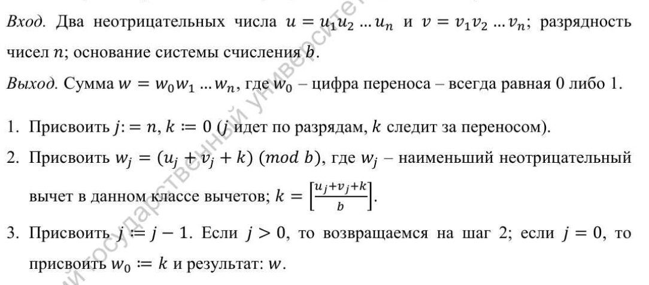

Figure 1: Алгоритм 1. Сложение неотрицательных целых чисел

## 3.3 Вычитание неотрицательных целых чисел

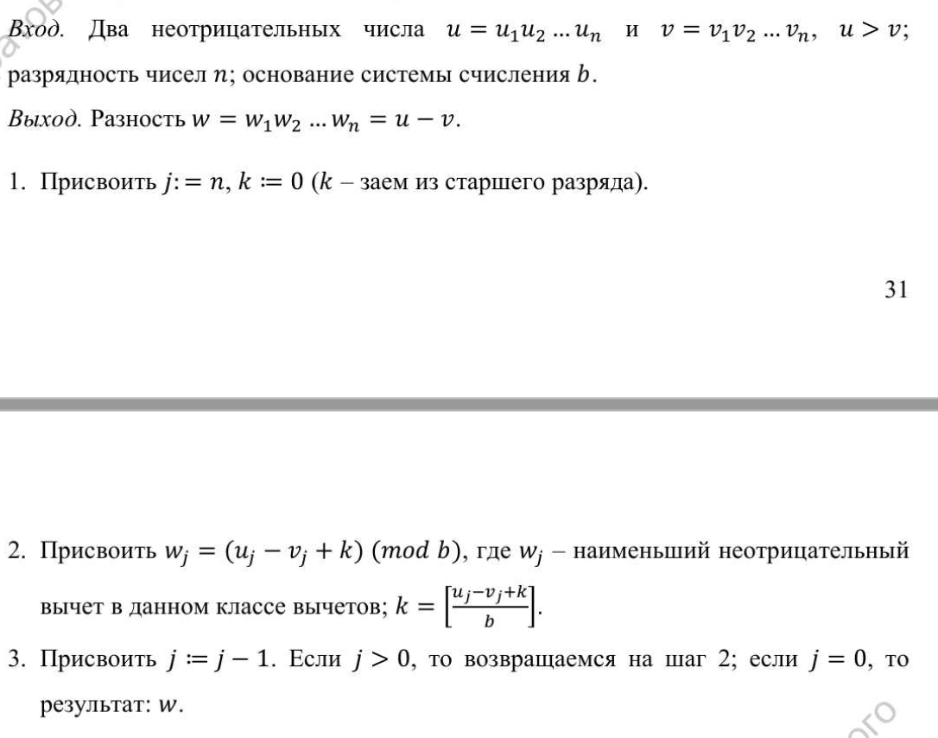

Figure 2: Алгоритм 2. Вычитание неотрицательных целых чисел

## 3.4 Умножение неотрицательных целых чисел столбиком

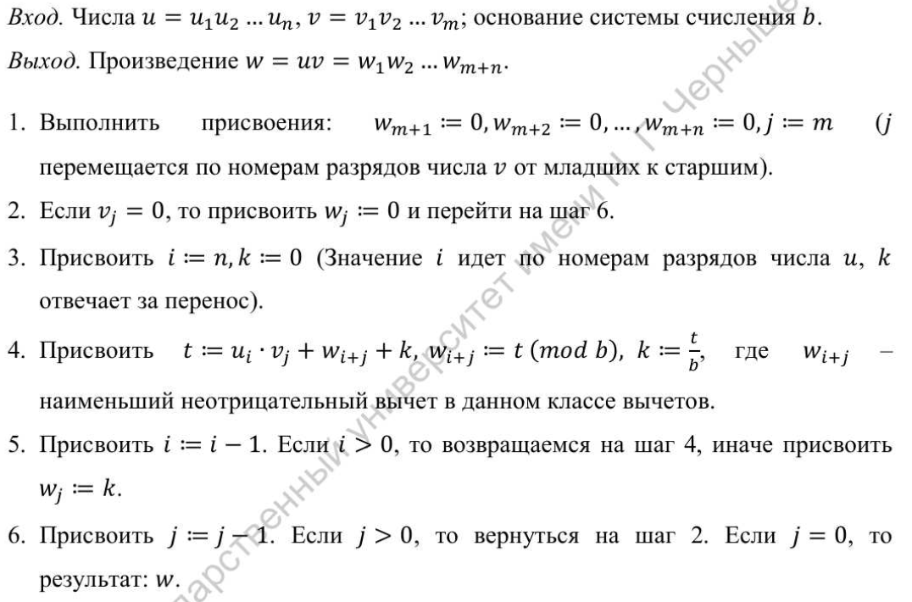

Figure 3: Алгоритм 3. Умножение неотрицательных целых чисел столбиком

## 3.5 Быстрый столбик

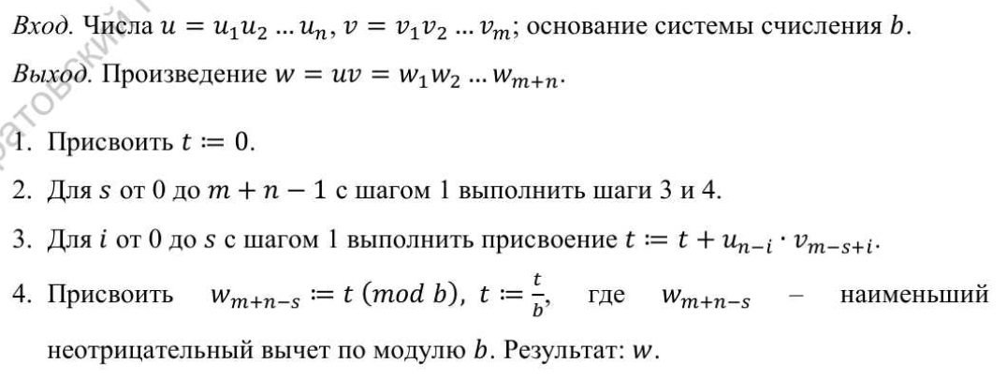

Figure 4: Алгоритм 4. Быстрый столбик

## 3.6 Деление многоразрядных целых чисел

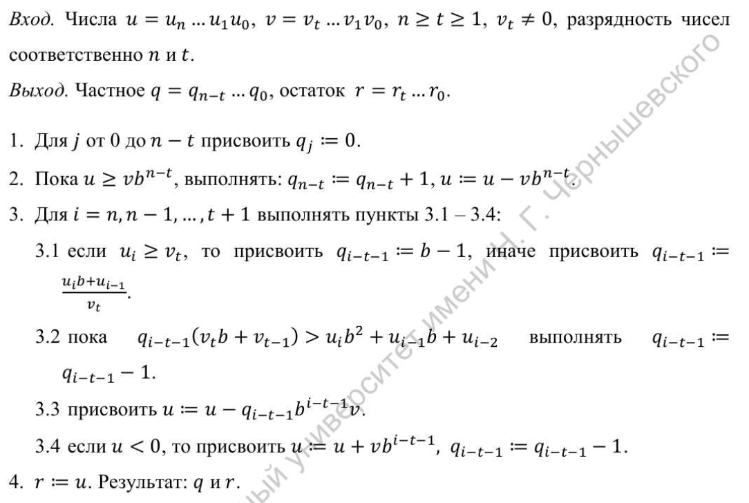

Figure 5: Алгоритм 5. Деление многоразрядных целых чисел

# 4 Выполнение лабораторной работы

**Примечание:** комментарии по коду представлены на скриншотах к каждому из проделанных заданий.

В соответствии с заданием, были написаны программы по воплощению алгоритмов, представленных в описании к лабораторной работе.

Программный код и результаты выполнения программ представлены ниже.

## 4.1 Вспомогательные действия

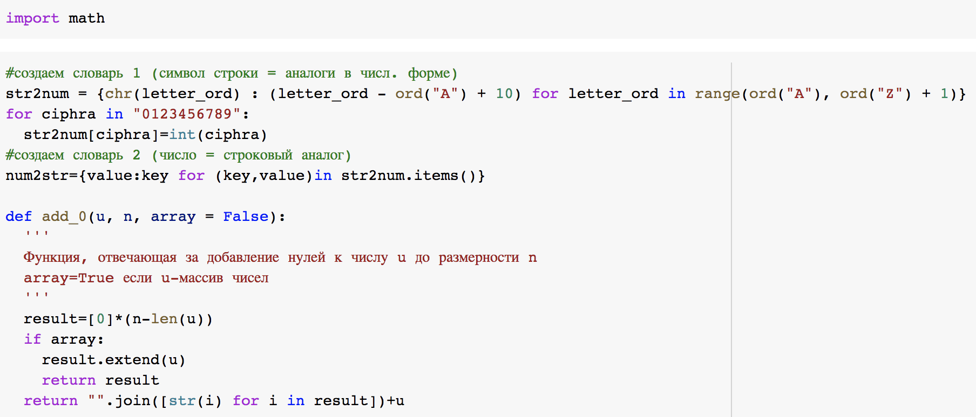

Figure 6: Вспомогательные действия для удобства дальнейших вычислений

## 4.2 Алгоритм 1. Сложение неотрицательных целых чисел. Реализация

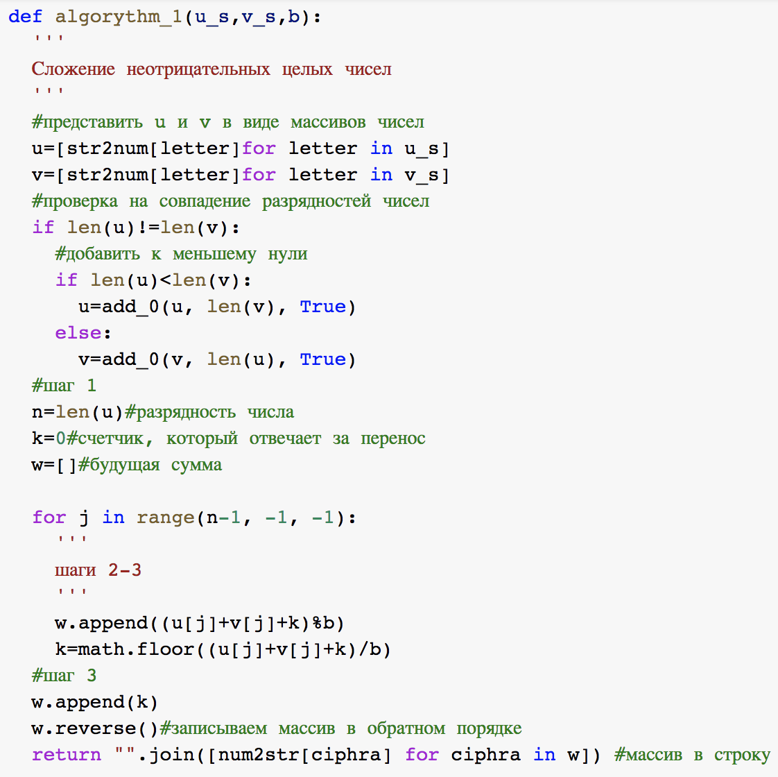

Figure 7: Алгоритм 1. Сложение неотрицательных целых чисел

## 4.3 Алгоритм 1. Сложение неотрицательных целых чисел. Результат

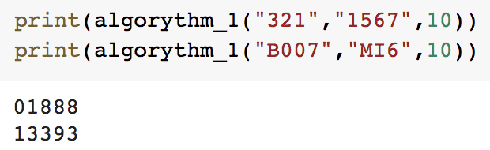

Figure 8: Алгоритм 1. Сложение неотрицательных целых чисел

## 4.4 Алгоритм 2. Вычитание неотрицательных целых чисел. Реализация

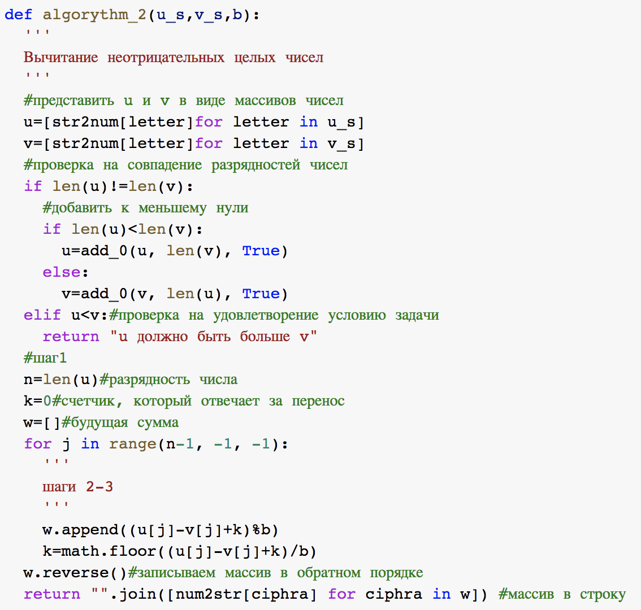

Figure 9: Алгоритм 2. Вычитание неотрицательных целых чисел

## 4.5 Алгоритм 2. Вычитание неотрицательных целых чисел. Результат

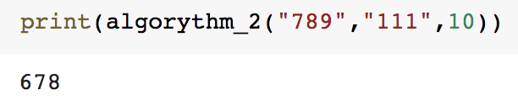

Figure 10: Алгоритм 2. Вычитание неотрицательных целых чисел

## 4.6 Алгоритм 3. Умножение неотрицательных целых чисел столбиком. Реализация

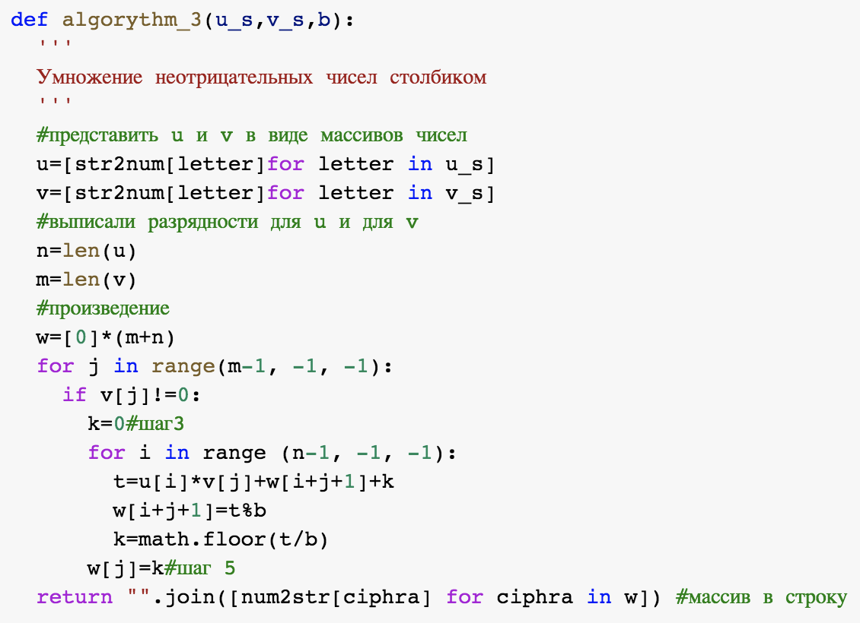

Figure 11: Алгоритм 3. Умножение неотрицательных целых чисел столбиком

## 4.7 Алгоритм 3. Умножение неотрицательных целых чисел столбиком. Результат

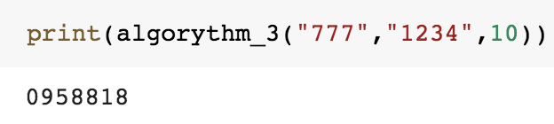

Figure 12: Алгоритм 3. Умножение неотрицательных целых чисел столбиком

## 4.8 Алгоритм 4. Быстрый столбик. Реализация

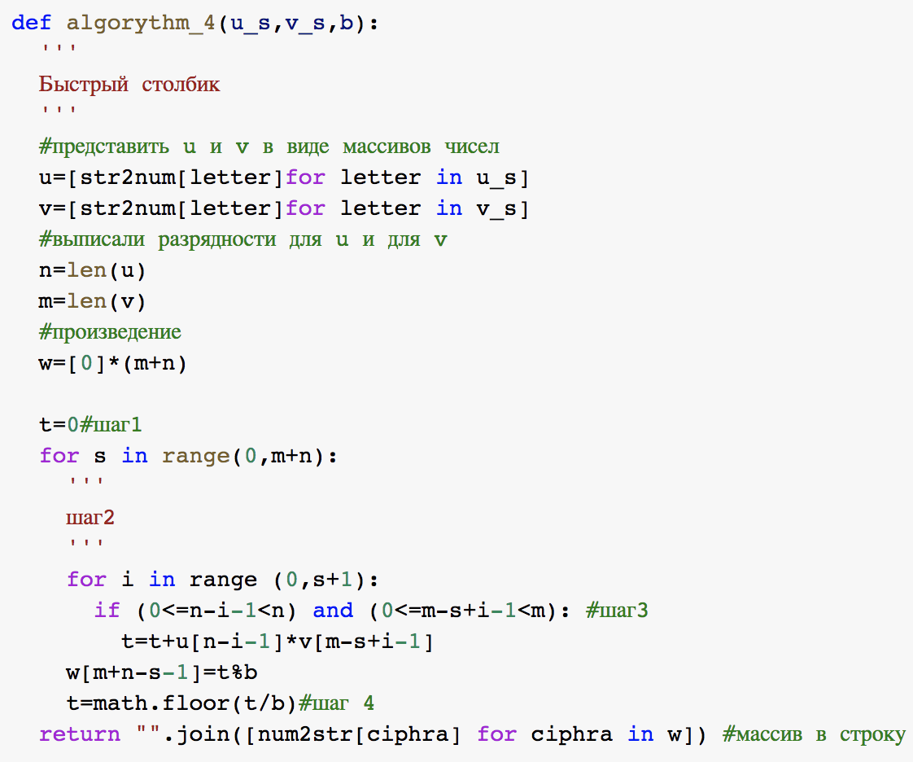

Figure 13: Алгоритм 4. Быстрый столбик

## 4.9 Алгоритм 4. Быстрый столбик. Результат

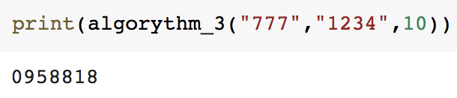

Figure 14: Алгоритм 4. Быстрый столбик

## 4.10 Алгоритм 5. Деление многоразрядных целых чисел. Реализация

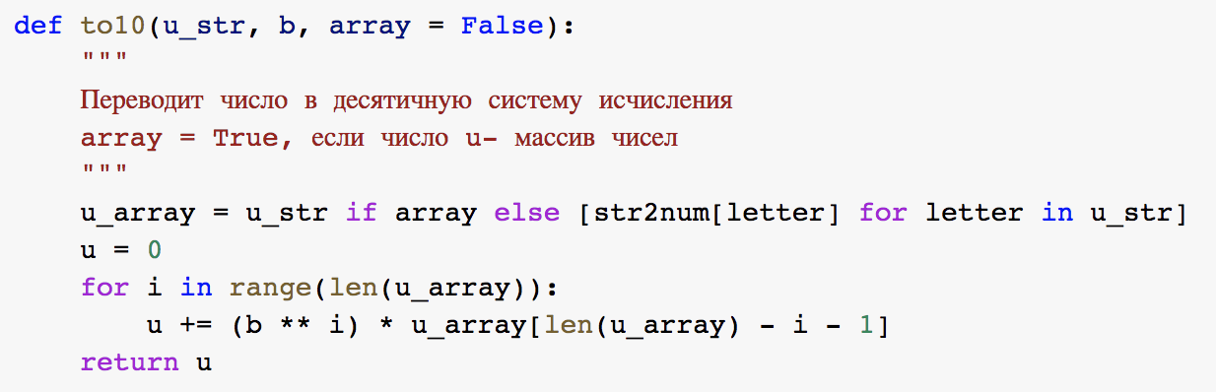

Figure 15: Алгоритм 5. Деление многоразрядных целых чисел

## 4.11 Алгоритм 5. Деление многоразрядных целых чисел. Реализация

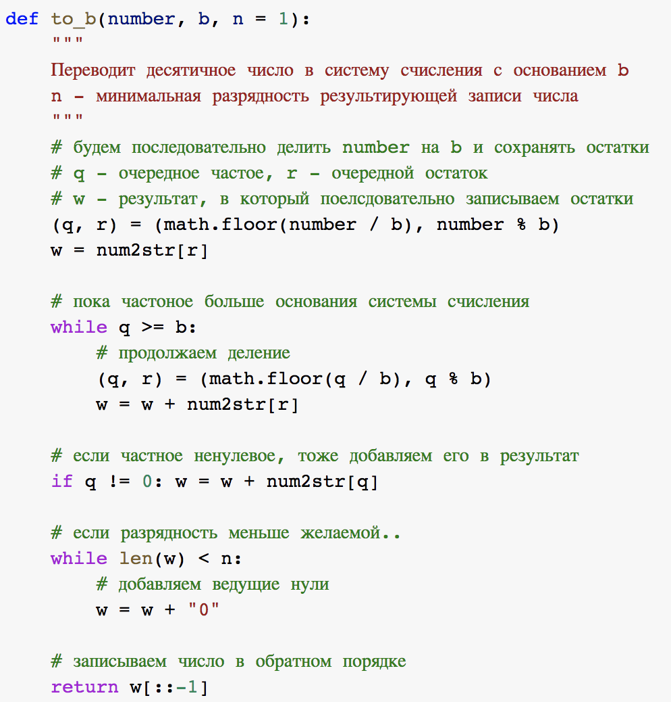

Figure 16: Алгоритм 5. Деление многоразрядных целых чисел

## 4.12 Алгоритм 5. Деление многоразрядных целых чисел. Реализация

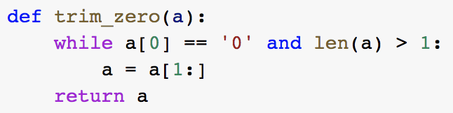

Figure 17: Алгоритм 5. Деление многоразрядных целых чисел

## 4.13 Алгоритм 5. Деление многоразрядных целых чисел. Реализация

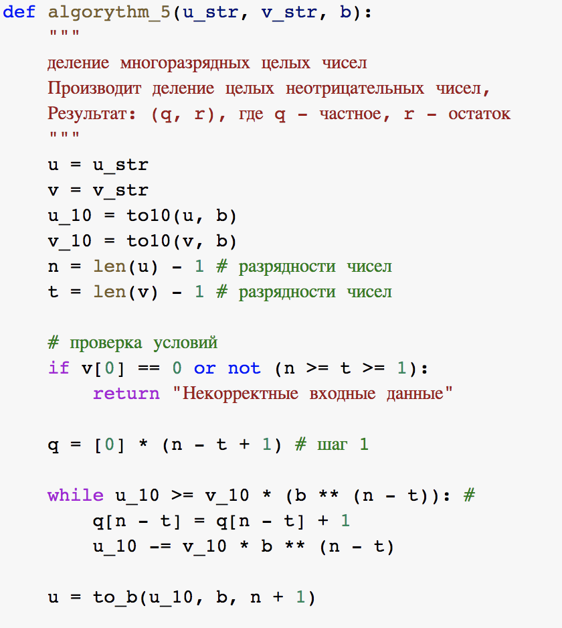

Figure 18: Алгоритм 5. Деление многоразрядных целых чисел

## 4.14 Алгоритм 5. Деление многоразрядных целых чисел. Реализация

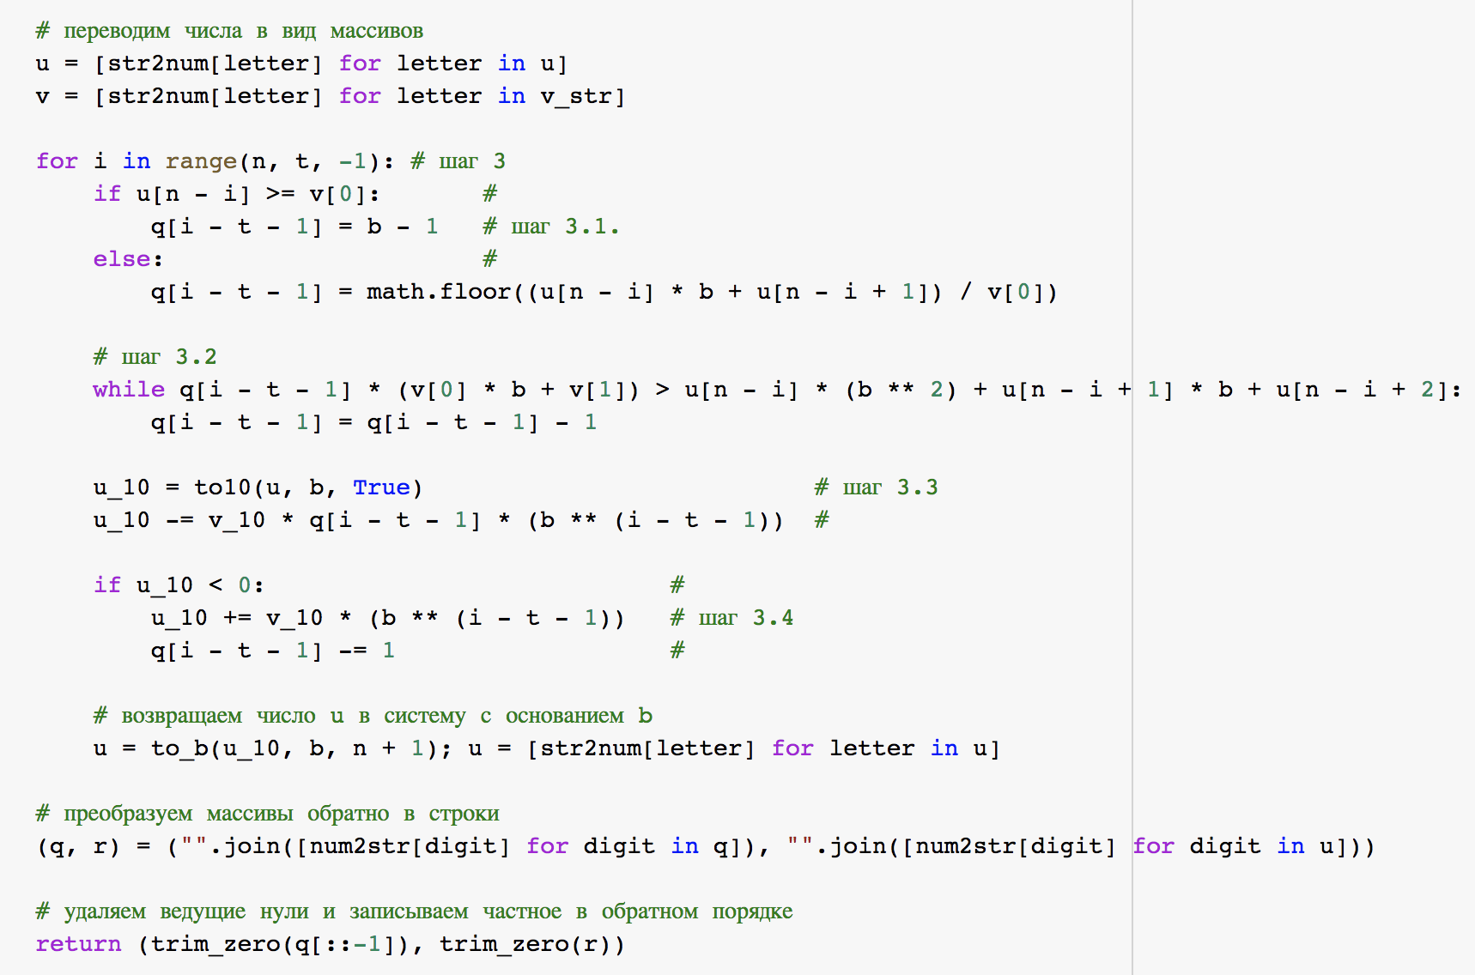

Figure 19: Алгоритм 5. Деление многоразрядных целых чисел

## 4.15 Алгоритм 5. Деление многоразрядных целых чисел. Результат

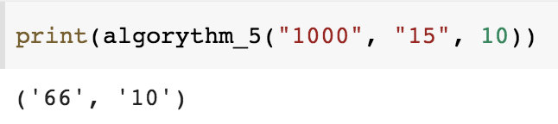

Figure 20: Алгоритм 5. Деление многоразрядных целых чисел

# 5 Выводы

Таким образом, была достигнута цель, поставленная в начале лабораторной работы: в результате выполнения данной лабораторной работы нам удалось осуществить программно алгоритмы, рассмотренные в описании к лабораторной работе, а также мы осуществили программно данные алгоритмы.

# Список литературы

1. Исупов К.С. Методы и алгоритмы организации высокоточных вычислений в арифметике остаточных классов для универсальных процессорных платформ: phdthesis. Вятский государственный университет, 2014.

2. Панкратова И.А. Теоретико-числовые методы в криптографии: учебное пособие. Томск: Томский государственный университет, 2009. С. 120.

3. Бубнов С.А. Лабораторный практикум по основам криптографии: учебно-методическое пособие. Саратов; <http://elibrary.sgu.ru/uch_lit/656.pdf>: Саратовский государственный университет им. Н.Г. Чернышевского, 2012.